Caiet de sarcini: Lista bunurilor si specificatia tehnica
Mobilier scolar
Denumirea | Specificații | Imagine | unitati
Lotul 1: Bancă cu scaun pentru 1 elev
Bancă pentru elev clase primare | - Blatul băncii cu dimensiunea de 45x63cm sa fie realizat cu proprietăți fizice și mecanice corespunzătoare nedeformabil rezistent la zgârieturi.  - Suport pentru stilouri pe masă  - profilul oval plat de 25x50x1,5 mm și 16x40x 1,5 mm. Picioarele rândului și înregistrările intermediare superioare și inferioare în funcție de metoda de îndoire în mașinile de îndoit profile  - Coșul de sârmă eșalonat de 41x28x12cm  - Agățător de genți din sârmă de transmisie de Ø 5mm pe piciorul mesei pentru a agăța geanta  - Suprafețele metalice vopsire statică specială pe bază de poliester epoxid (pentru păstrarea metalului)  - Dimensiuni: 63x45x76 cm h  - GARANȚIE DE 5 ANI  - Executat în condiții de fabrica  - Atașarea actelor confirmative a modelului ofertat (Link producătorului, catalog, etc.) | 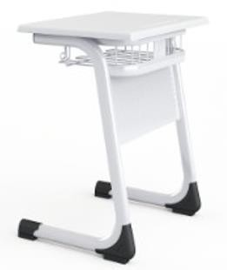 | 340
Scaun pentru elev clase primare | - Scaunul și spătarul scaunului sa fie realizate din material polipropilenic prin formare conform unei turnări speciale prin suflare  - scaunului să fie confortabilă și ortopedic  - dimensiunile scaunului : 38x39x42  - carcasa produsă.din metal oval plat 16x40x1,5 mm și 15x30x1,5 mm  - Suprafețele metalice sa fie vopsite cu vopsea specială statică pe bază de poliester epoxidic în cuptoare de 200ºC.  - GARANȚIE DE 5 ANI  - Executat în condiții de fabrica  - Atașarea actelor confirmative a modelului ofertat(Link producătorului, catalog, etc.) |  | 190
Scaun pentru elev clase gimnaziale | - Confecționat din polipropilenă brută de înaltă elasticitate (%100)  - Suprafață specială pentru a preveni alunecarea.  - Forma exterioară se adaptează la curbura spatelui.  - Rezistă la tensiuni foarte mari în punctul de întâlnire al scaunului și al spătarului.  Structura metalică:  - Carcasa scaunului realizată din profil de tub de 22x2,5 mm.  - Carcasa metalica vopsita electrostatic la 200 grade celsius.  - Dimensiune: 38x39x42 cm h  - GARANȚIE DE 5 ANI  - Executat în condiții de fabrica  - Atașarea actelor confirmative a modelului ofertat (Link producătorului, catalog, etc.) | 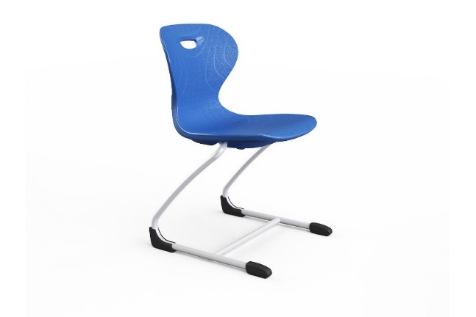 | 180
Scaune rotative | - Confecționat din polipropilenă brută de înaltă elasticitate (%100)  - Suprafață specială pentru a preveni alunecarea.  - Forma exterioară se adaptează la curbura spatelui.  - Rezistă la tensiuni foarte mari în punctul de întâlnire al scaunului și al spătarului.  Structura metalică:  - baza scaunului are cinci laturi, cromata  -Fara role, cu elemente fixe, pentru fiecare latura  -mecanism de ridicare- coborire  -scaun se roteste la 360 grade  - Dimensiune: 44x45x38-52 cm h  - GARANȚIE DE 5 ANI  - Executat în condiții de fabrica  - Atașarea actelor confirmative a modelului ofertat (Link producătorului, catalog, etc.) | 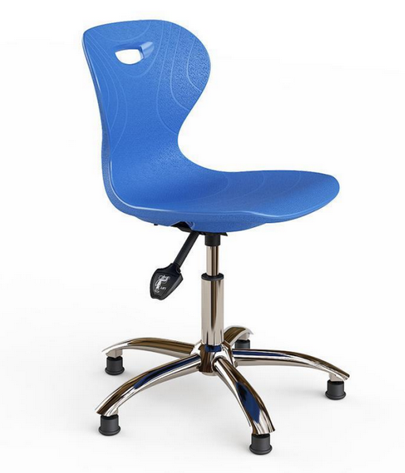 | 34
Scaun triplu | - Confecționat din polipropilenă brută de înaltă elasticitate (%100)  - Suprafață specială pentru a preveni alunecarea.  - Forma exterioară se adaptează la curbura spatelui.  - Rezistă la tensiuni foarte mari în punctul de întâlnire al scaunului și al spătarului.  Structura metalică:  - Carcasa scaunului realizată din profil oval plat de 25x50x1,5 mm  - Carcasa metalica vopsita electrostatic la 200 grade celsius.  - Pe carcasa scaunului sunt instalate trei monoblocuri din sezut și spătar  - Dimensiune: 160x45x46 cm h  - GARANȚIE DE 5 ANI  - Executat în condiții de fabrica  - Atașarea actelor confirmative a modelului ofertat (Link producătorului, catalog, etc.) | 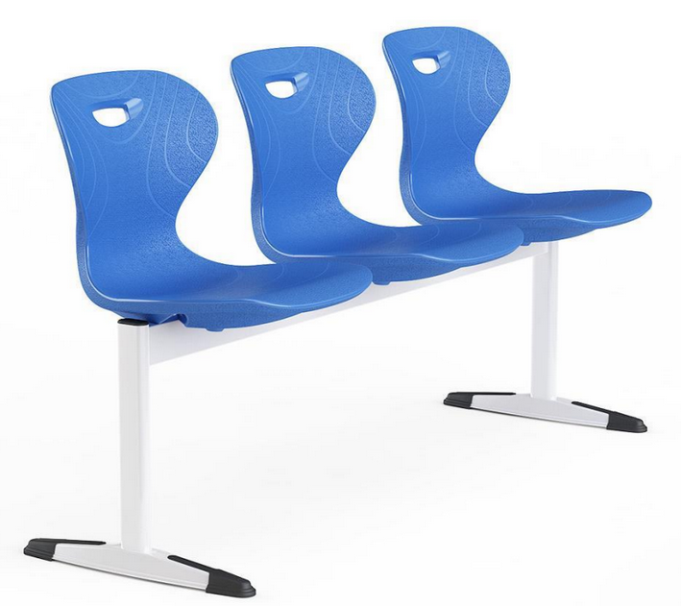 | 35
TOTAL: ( fără TVA): 685 000,00 lei

